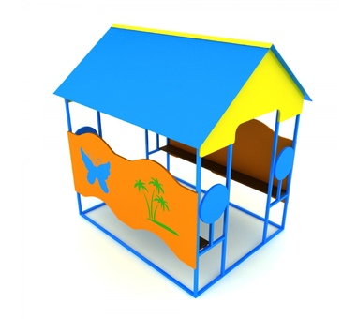 | КМ-6.04
Длина, мм:
1500
Ширина, мм:
1250
Высота, мм:
1540
Зона безопасности, мм:
3500х3250

ДОМИК С РИСУНКАМИ
Домик предназначен для активного отдыха детей. Детское игровое оборудование состоит из Крыши и каркаса с лавочками.

Крыша
Крыша из шлифованной влагостойкой фанера марки ФСФ сорт 1/1 ГОСТ 3916.1-96 толщиной 15 мм скругленной и отшлифованной по торцевым срезам для обеспечения безопасности и увеличения срока службы.

Каркас с лавочками
Каркас изготовлен из металлического профиля 20х20 ГОСТ 8645 с толщиной стенки 1,5 мм. Боковины, лавочки, накладные круги изготовлены из шлифованной влагостойкой фанера марки ФСФ сорт 1/1 ГОСТ 3916.1-96 толщиной 15 мм скругленной и отшлифованной по торцевым срезам для обеспечения безопасности и увеличения срока службы. Высота сидений равняется 270 мм. На боковинах нанесены тематические рисунки.

Материалы
Металлические элементы красится в 2 слоя эмалями АУ-1411 ТУ 2312-003-33447012-2015 и АУ-1518 ТУ 2312-176-00209711-2005 с предварительным грунтованием грунтом АУ-0179 ТУ 2312-179-0209711-2007. И порошковыми красками на специализированной покрасочной линии. Фанерные детали обрабатываются грунтовкой на основе акриловой дисперсии и красятся эмалью акриловой на водной основе ТУ 2313-003-56819806-12 стойкой к истиранию, атмосферным осадкам и УФ излучениям. Покрытие акриловой эмали и грунтовки соответствует требованиям ГОСТ 9.401-91 для защиты деревянных конструкций при эксплуатации в условиях открытой атмосферы умеренного климата (У1 по ГОСТ 9.104). На все болтовые соединения устанавливаются декоративные пластиковые заглушки. Метизы все оцинкованы. Сварные швы гладкие.

Монтаж
Для монтажа изделия используется металлический уголок 40х40х4 ГОСТ 8509-93 длиной 400 мм. в количестве - 4 шт. Монтаж представляет собой анкерование каждой точки опоры металлическим уголком в землю под определенным углом с последующей фиксацией уголка к изделию при помощи сварки на двойной шов.

